**Техническое задание**

**1. Введение**

Это техническое задание описывает разработку программного продукта «Словоед», который предназначен для составления подборок учебной литературы.

**2. Основание для разработки**

Программный продукт разрабатывается в соответствии с рабочей программой по дисциплине «Программная инженерия» для направления подготовки «Прикладная информатика в экономике цифрового общества» в Воронежском государственном техническом университете в рамках курсового проектирования по теме «Составления подборок учебной литературы».

1. **Назначение разработки**

**3.1 Функциональное назначение**

Основная функция программы - составление подборок учебной литературы.

**3.2 Эксплуатационное назначение**

Программа может быть использована на компьютерах пользователей, которые нуждаются в создании списка литературы.4 Требования к функциональным характеристикам программного продукта

**4.1 Функциональные требования**

Программа должна обеспечивать возможность выполнения следующих функций

|  |  |
| --- | --- |
| **Идентификатор функционального требования** | **Описание** |
| FUN-01 | Ввод темы пользователем |
| FUN-02 | Установка ГОСТов для формируемого списка |
| FUN-03 | Ввод количества пунктов списка |
| FUN-04 | Вывод результата в виде списка |

4.2 Требования к надежности

* + 1. **Требования к обеспечению надежного функционирования программы**

|  |  |
| --- | --- |
| **Идентификатор требования надежности** | **Описание** |
| REL-01 | Организация бесперебойного питания технических средств; |
| REL-02 | Использование лицензионного програмного обеспечения |
| REL-03 | Выполнением требований ГОСТ 51188-98. Защита информации. Испытания программных средств на наличие компьютерных вирусов |
| REL-04 | Для соответствия рекомендациям Министерства труда и социального развития РФ, изложенным в Постановлении от 23 июля 1998 года о межотраслевых типовых нормах времени на работы по сервисному обслуживанию ПЭВМ, необходимо провести определенные изменения. |

* + 1. **Время восстановления после отказа**

Необходимо обеспечить восстановление после отказа технических средств, вызванного внешними факторами, в том числе сбоем электропитания, в короткий промежуток времени, не превышающий времени перезагрузки операционной системы и запуска программы. Для этого необходимо соблюдать условия эксплуатации технических и программных средств.

Если возникнет неисправность технических средств или фатальный сбой операционной системы, необходимо обеспечить восстановление в короткий промежуток времени, необходимый для устранения неисправностей технических средств и переустановки программных средств.

* + 1. **Отказы из-за некорректных действий оператора**

Программа может отказать из-за неправильных действий оператора, который работает с операционной системой. Для того, чтобы избежать таких отказов программы, необходимо ограничить права пользователя и не предоставлять ему административные привилегии. Таким образом, можно обеспечить бесперебойную работу программы.

**4.3 Условия эксплуатации**

|  |  |
| --- | --- |
| **Идентификатор требования**  **производительности** | **Описание** |
| PER-01  Пропускная способность | * Процессор 2.0 - 3.5 GHz  => ~2,000,000,000 - 3,500,000,000 ops/sec * Диск (HDD) ~ 50 - 120 MB / sec * Диск (SDD) ~ 200 - 6,000 MB /sec   Оперативная память ~ 8,500 - 17,000 MB / sec |
| PER-02  Время отклика | Менее 1 секунды |
| PER-03  Время восстановления | Система должна демонстрировать уровень надёжности, при котором время восстановления после сбоя в работе отдельной функции не превышает 3 секунд |

**4.4 Требования к составу и параметрам технических средств**

Минимальная конфигурация технических средств:

* Тип процессора ____ ARM64 или 1,8 ГГц ______
* Объем ОЗУ ___4 ГБ , не менее______.
* Видеоадаптер с разрешением 1920 на 1080 пикселей
* Обьем жесткого диска __200 ГБ__

**4.5 Требования к информационной и программной совместимости**

|  |  |
| --- | --- |
| **Идентификатор требования к интерфейсам** | **Описание** |
| INT-01 | Администратор должен иметь возможность выбирать параметры поиска |
| INT-02 | Администратор должен иметь возможность настраивать вид выходных данных |
| INT-03 | Неверные данные должны проверяться на стороне клиента для минимизации загрузки канала связи |
| INT-04 | Для удобства пользования и минимизации ошибок используются значения полей по умолчанию, переключатели, флажки и т.д.. |

**4.6 Требования к маркировке и упаковке.**

Не предъявляются.

**4.7 Требования к транспортированию и хранению.**

Не предъявляются.

**4.8 Специальные требования.**

Программа должна обеспечивать взаимодействие с пользователем (оператором) посредством графического пользовательского интерфейса.

|  |  |
| --- | --- |
| **Идентификатор требования удобства** | **Описание** |
| USA-01 | Требование к формату ввода |
| USA-02 | Требование к простоте и удобству использования |
| USA-03 | Требование к времени отклика на команды пользователя |
| USA-04 | Требование понятности и быстрой адаптируемости |

**5 Требования к программной документации**

Разрабатываемое программное обеспечение должно включать:

1. техническое задание;
2. текст программы;
3. описание программы;
4. программу и методики испытаний;
5. пояснительную записку;
6. описание применения;

**6 Технико-экономические показатели**

Ориентировочная экономическая эффективность не рассчитываются.

**7 Стадии и этапы разработки**

|  |  |  |  |
| --- | --- | --- | --- |
| 1 | Выбор темы и согласование ТЗ | 1-2 неделя | Документ Концепция проекта |
| 2 | Анализ предметной области и точная постановка задачи в форме внешнего описания | 3-5 неделя | Документ ТЗ |
| 3 | Проектирование ПС | 6-9 неделя | Архитектурная спецификация |
| 4 | Кодирование и отладка | 10-13 неделя | Код программы с комментариями |
| 5 | Подготовка программной документации | 14-17 неделя | Руководство пользователя |
| 6 | Защита проекта | 18 неделя |  |

**8 Порядок контроля и приемки**

Выполняется проверка того, что программа работает правильно и выполняет все свои функции. Это называется функциональным тестированием программы. Также производится проверка внешнего вида интерфейса программы.

Приложение 1. Варианты использования

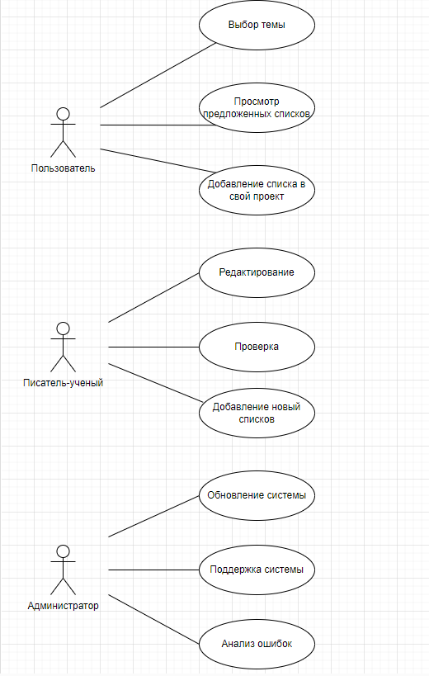

Рисунок 1. Диаграмма use case

Приложение 2. Спецификация пользовательского интерфейса.

Раскадровка

Экран пользовательского соглашения

Экран с пользовательским соглашением появляется при первом запуске приложения и при каждом изменении соглашения.

1. Экран отображается:
   1. При первом запуске приложения до тех пор, пока пользователь не подтвердит согласие с условиями пользовательского соглашения.
   2. При открытии приложения в случае, если текст соглашения был изменён и требует нового согласия пользователя. В этом случае текст соглашения будет начинаться со слов о том, что соглашение было изменено.

Пользователь может прочитать пользовательское соглашение и принять его

<Словоед>

Концепция проекта

# Введение

Данный программный продукт еще долгое время будет актуален, так как у многих людей возникает проблема с составлением и оформлением списка литературы к той или иной теме.

# Определение программного продукта

## Описание проблемы

|  |  |
| --- | --- |
| Проблема | Люди тратят много времени на составление списка литературы |
| Воздействует на | Школьников, студентов |
| Результатом чего является | Люди составляют неправильные списки литератур и тратят на это много времени |
| Выигрыш от ПП | Экономия времени |

## Цель программного продукта

|  |  |
| --- | --- |
| Для | Школьники, студенты и работники научныхсфер |
| который | Хочет добавить в свою работу правильный список литературы |
| Этот (имя продукта) | Этот программный продукт (“Словоед”) появляется приложением |
| который | помогает своим пользователям быстро составить список литературы |
| в отличие от | **Mendeley, Zotero** |
| наш продукт | Абсолютно бесплатное |

# Контекст использования

## Описание заинтересованных лиц

| **Имя** | **Описание** | **Responsibilities** |
| --- | --- | --- |
| Пользователь | Использование  Функций Приложения для состовления списка литературы | Экономия времени благодаря использованию приложения |
| Писатель-ученый | Контроль соблюдения всех ГОСТов,  Редактирование уже готовых списков | Проверка и редактирование уже существующих списков |
| Администратор | Поддержание коректной работы ПП | Обновление системы и анализ ошибок |

# Общее описание

## Назначение программного средства

Приложение «Словоед» предназначено для поиска списков литературы для темы выбранной пользователем.